**Содержание**

Введение

1. Понятие толкования норм права и его способы ……………………….5
   1. Способы толкования права ……………………………………….6
   2. Систематический способ толкования ……………………………6
   3. Филологический способ ………………………………………….7
   4. Историко-политический способ …………………………………7
   5. Логический способ ………………………………………………..8
2. Виды толкования права …………………………………………………10
   1. Официальное толкование ………………………………………..10
   2. Основные признаки актов официального толкования …………11
   3. Аутентическое толкование ………………………………………14
   4. Акты казуального толкования …………………………………..14
   5. Неофициальное толкование ……………………………………..15
3. Виды актов официального толкования и основания для их классификации …………………………………………………………...17
4. Место и роль актов официального толкования в системе правовых актов ………………………………………………………………………20
5. Необходимость актов толкования …………………………………...…23

Заключение …………………………………………………………………..26

Библиография ………………………………………………………………..27

Приложения

# Введение

Значение теории толкования норм права велико для правоприменительной деятельности. Она является всего лишь малой частью общей теории права, но важность и значимость ее довольно ощутимо, особенно в демократическом обществе, где толкование норм права имеет своей целью правильное применение содержащихся в них предписаний к определенным случаям жизни. Правильное применение норм невозможно без четкого представления о содержании действующих правовых норм, поэтому систематизировать или издать новый акт невозможно без знания подлинной воли законодателя.

В данной курсовой работе я попыталась рассмотреть основные вопросы по толкованию права, это такие вопросы как понятие толкования, его виды и способы. Особое внимание в своей работе я решила уделить вопросу официального толкования, данный вопрос является важной частью в теории толкования норм права. Для этой цели мной были прочитаны труды таких авторов как А,С. Пиголкина, Н.Н. Вопленко. В работе рассмотрены такие вопросы как вопросы понимания официального толкования; виды толкования права, необходимость актов толкования, место и роль актов толкования в системе правовых актов, классификация актов (по форме наименованию, юридической силе, структурным элементом, времени действия, объему и субъекту толкования).

Кратко рассмотрено аутентическое и казуальное толкование, что, по-моему мнению является не менее важным звеном в рассмотрении официального толкования в целом. Уделено внимание признакам актов официального толкования. Рассмотрены вопросы зн6ачимости толкования для уяснения норм права, правильной интерпретации законодательных актов, уяснения и разъяснения их смысла, необходимости толкования для познавательной деятельности юриста, для правильного осмысления им сущности толкования права.

1. **Понятие толкования норм права и его способы**

Толкование правовых норм – это сложное явление интеллектуально-волевого характера, направленное на познание и объяснение смысла права.

Существуют несколько точек зрения об общем понятии толкования права:

* толкование норм права означает уяснение смысла правовых норм;
* сущность толкования составляет разъяснение норм права;
* толкование – это уяснение и разъяснение норм права.

Первые два определения неполны и односторонни. По-моему третья точка зрения, которой придерживается Н.Н. Вопленко, наиболее точно отражает сущность определения толкования права.

Деятельность по толкованию норм права объектируется в виде определенных актов.

В теории толкования норм права можно выделить две части: правотолковательную технику, т.е. учение о способах толкования и учение об актах толкования.

Термин «толкование» связан с понятием «познание». Толкование - есть смысл, разумное содержание чего-нибудь.[1]

Первый элемент толкования – это уяснение, т.е. характеристика гносеологической природы процесса толкования, его направленность на познание и объяснение смысла правовых явлений. С точки зрения А.С. Пиголкина толкование – уяснение – это внутренний мыслительный процесс, не выходящий за рамки сознания самого интерпретатора.[2]

Таким образом толкование норм права является сложным явлением интеллектуального характера. Правильное применение норм невозможно без знания подлинной воли законодателя.

* 1. **Способы толкования права**

Различают несколько способов толкования, которые обеспечивают ясность смысла толкуемых норм: грамматический, филологический, исторический, телеологический, функциональный, языковой, логический, систематический.[3] Разделяют термины способ и прием толкования. Способ – это технические приемы и средства познания. Прием – это конкретное познавательное действие, движение мысли: сравнение, аналогия, выведение одних знаний из других, логическое преобразование и др., т.е. инструменты познания права. Способы толкования определены основными сферами правовой деятельности, те сферами бытия права: основные виды правовых предписаний; специфика языка права; правовые отношения; правосознание. Поэтому основными способами толкования права являются: систематический, филологический, историко-политический, логический.

**1.2. Систематический способ толкования права**

Систематический способ это уяснение смысла правовой нормы путем сравнения ее с другими нормами, выявление ее связей в общей системе правового регулирования и конкретного места в нормативном акте, отрасли или системе права. В ходе уяснения системо-образующие связи права: субординации, координации, управления, происхождения и др. В результате устраняются противоречия (коллизии) между нормами и актами. Существуют несколько правил устранения противоречий:

* Если в противоречие вступают нормы права, изданные разными органами, то руководствуются нормой права, установленной вышестоящим органом.
* Если возникает противоречие между нормами, изданными одним органом, то руководствуются нормой, установленной позже по времени издания.

**1.3. Филологический способ**

В словаре русского языка сказано, что филология культуру народа, выраженную в языке и литературном творчестве. Сущность филологического способа заключается в выяснении смысла правовых норм средствами грамматического анализа текста закона (в жизни этот способ применяется наиболее часто). Содержанием филологического способа является совокупность мыслительных операций, позволяющих путем грамматического разбора письменной речи законодателя устранить возможные противоречия смысла нормы. При этом внимание обращается на роль союзов, предлогов, запятых, точек и т.д. Примером может служить известная фраза: «Казнить, нельзя помиловать. Казнить нельзя, помиловать». Неясность закона возникает из-за применения специфических терминов и слов, которые могут употребляться в обычном и исключительном значении, в основном и переносном смысле, в обширном и узком значении, в обычном и техническом.

**1.4. Историко-политический способ толкования**

При этом способе учитываются исторические условия нормативного акта и социально-политические цели, которые преследовал законодатель, так же учитываются социально-экономические факторы. При толковании используются другие дополнительные источники: партийные документы, материалы обсуждения проектов нормативных актов, обычаи, научные комментарии юридической практики. При этом интерпретатор переносится в исторические условия появления правовой нормы. Примером может служить глава 34 УК РФ «Преступления против мира и безопасности человечества». Содержание данной главы УК РФ из прошлой истории России (участие во многих войнах, борьба за мирное существование).

**1.5. Логический способ**

При логическом способе толкования используются средства формальной и диалектической логики при познании правовых явлений. Объектом исследования в логическом способе являются внутренние связи между частями нормативного акта, логическая структура правовых предписаний. Особенности законодательной техники отражаются на логической структуре правовых предписаний, и поэтому при уяснении смысла закона необходимо будет осуществить мыслительное преобразование текста нормативного акта. Например, в УК РФ говориться, что убийство, то есть умышленное причинение смерти другому человеку, - называется лишением свободы на срок от шести до пятнадцати лет.[4] Ясно, что законодатель имел в виду наказание не самого убийства, а лица, которое его совершает. Такие преобразования осуществляются часто интуитивно, не задумываясь. Необходимость логического преобразования объясняется внутренней логической структурой правовой нормы, так как структурные элементы правовых норм (гипотеза, диспозиция, санкция) могут подразумеваться (быть опущены) законодателем для лаконичности, либо находиться в других статьях и нормах права.

Соблюдение, использование и применение права невозможно без познания правовых велений. От этого зависит эффект внедрения в общественную жизнь.

Разъяснения права является объективизацией предшествующей мыслительной работы. Объективизация осуществляется в виде акта разъяснения, мотивировочной части правоприменительного акта или юридического совета. Разъяснение норм права – есть изложение смысла государственной воли, выраженной в нормативном акте, которое стало возможным в результате деятельности по ее уяснению. Содержание разъяснения включает в себя приемы и способы объяснения смысла и целей правовых норм.

Толкование права это опосредованное познание в форме понятий, суждений, умозаключений. Нельзя уяснить смысл правовой нормы вне деятельности по ее объяснению (раскрытие содержания). Также нельзя представить разъяснение правовой нормы без процесса познания. Тогда можно сделать вывод, что уяснение и разъяснение – это диалектически связанные стороны толкования. Поэтому существуют различные приемы, способы, интерпретации правовых норм. Существует несколько приемов и способов уяснения права: реконструирование правовых норм, конкретизация, доказательство, опровержение тезисов, иллюстрация.

Разъяснение и уяснение сливаются вместе в акте толкования. Уяснение может не перейти в разъяснение, но разъяснение всегда перерастает в акт толкования. Отсюда следует, что толкование – это выражающаяся в особом акте интеллектуально-волевая деятельность по уяснению и разъяснению смысла норм права в целях их наиболее правильной реабилитации.

**2. Виды толкования права**

В зависимости от субъектов различают два вида толкования права: официальное и неофициальное толкование.

**2.1. Официальное толкование**

Официальное толкование – это разъяснение смысла и целей правовых норм, осуществляемое компетентными органами и влекущее определенные юридические последствия. Те существуют два признака официального толкования: принадлежность его компетентным органам и юридические следствия. Эти признаки производны от субъектов толкования. И. Сабо рассматривает виды толкования с учетом трех обстоятельств: кто компетентен осуществлять толкование, толкование каких органов является обязательным, и для кого оно обязательно.[5]

Официальное толкование это разъяснение смысла нормы права, исходящее от государственно-властного органа и имеет обязательный характер для всех субъектов, относящихся к данной норме. Официальное толкование характеризуется формой и особым порядком осуществления. Форма официального толкования бывает письменной (различные документы) и устной. Устная форма является относительно редкой. Она выражается в разъяснении прав и обязанностей участникам процесса со стороны судьи либо во время приема должностными лицами посетителей. Официальное толкование еще часто называется легальным, те официальные разъяснения, имеющие общественный характер и обязательные для всех органов и лиц, подпадающих под действие нормам.

Официальное толкование правовых норм по признаку юридических последствий подразделяется на: нормативное и казуальное.

Нормативное толкование характеризуется:

* Государственной обязательностью;
* Распространяется на широкий круг общественных отношений;
* Обладает возможностью неоднократного использования юридической практики.

Нормативное толкование выражено в актах Президиумом Верховного Совета РФ, Верховного Суда РФ. Разновидностью нормативного толкования является аутентическое толкование. Это разъяснение норм права органам ранее ее установившим. Акт аутентического толкования следует отличать от нормотворческого акта. Он выступает как разъяснение позитивного права, и иногда содержит элементы развития законодательства. Поэтому акты аутентического толкования можно рассматривать, как толкование действующего права и как нормотворчества. Но при этом следует учесть, что толкование носит вспомогательный характер и находится в состоянии соподчинения с нормативным актом.

Казуальное толкование – такое толкование, которое применительно к конкретному случаю. Оно обязательно только для лиц в отношении которых оно дается. Часто оно является мотивировочной частью правоприменительного акта (судебных решений, приговоров). Казуальное толкование нельзя распространять на другие аналогичные случаи.

**2.2. Основные признаки актов официального толкования**

Акты официального толкования можно выделить в группы разъяснений, издаваемых различными компетентны­ми органами. Из этого деления можно определить степень обязательности, форму и порядок доведения до сведения субъектов права. Поэтому акты толкования можно подраз­делить на:

* акты толкования органов государственной власти;
* ­акты толкования органов государственного управ­ления;
* акты толкования органов суда, прокуратуры, МВД, арбитража;
* акты толкования общественных организаций.

Многоуровневый характер системы актов официального толкования определяется иерархичностью и сложным со­ставом органов, осуществляющих разъяснение смысла пра­вовых норм. Существуют следующие уровни актов:

* уровень руководящих разъяснений Пленума Верхов­ного Суда РФ;
* разъяснения судебных коллегий Верховного Суда РФ;
* ­разъяснения президиумов Верховных судов авто­номных республик, краевых, областных, городских и районных судов;

При этом приоритет толкования осуществляется по юриди­ческой силе.

Проанализировав различные официальные разъясне­ния, видно, что они представляют собой объективирован­ное выражение уяснения и разъяснения структурных эле­ментов правовых норм. Содержанием акта толкования вы­ступают разъяснение, уточнение либо конкретизация об­стоятельств, относящихся к гипотезе, диспозиции либо санкции толкуемой нормы права.[6]

Целостность системы актов официального толкования основана на единстве их юридического содержания, и подтверждается следующими признаками:

1. Акты официального толкования обладают государ­ственной обязательностью, т.к. это одна из форм юридической деятельности компетентных органов. Эта обязательность подтверждается конкретно-надзорными полномочиями вышестоящих органов. Игнорирование официальных разъяснений в процес­се реализации правовых норм влечёт отмену правоприменительных актов.

2. Акты официального толкования имеют форму анало­гичную другим правовым актам. Они бывают в виде постановлений, указов президиума Верховного Со­вета РФ и автономных республик, приказы, распо­ряжения, письма, постановления, инструкции ор­ганов отраслевого управления, акты надзора ор­ганов суда, прокуратуры и др.

3. Иерархичность актов официального толкования. Для них характерен признак соподчиненности. Во главе системы Конституционные законы, законы и подзаконные акты, т.е. та же последователь­ность, что и у нормативных актов. Поэтому во главе мы имеем разъяснения конституционных за­конов и далее разъяснения законов и подзаконных актов.

Общая черта актов официального толкования заключается в том, что они не ставят задачу создания новых право­вых норм. Их задача - логическое развитие, уточнение и конкретизация действующего права в целях эффективной реализации. Из сказанного становится ясным ответ на вопрос: Официальное разъяснение - это самостоятельная правовая норма или составная часть разъясняемых норма­тивных актов? Ответ: Это составная часть.

П.Е.Нетбайло и А.В.Мицкевич считают, что неотъем­лемая часть не может выходить за рамки толкуемого за­кона, дополняя его новыми правовыми положениями.[7] Та­кое признание может привести к произвольным действиям в процессе осуществления норм права. Автор считает, что разъяснения являются частью толкуемых норм права, и их следует рассматривать, как акты правотворчества. Но законодательство рассматривает толкование и правотворчество как самостоятельные формы юридической дея­тельности. Самостоятельность толкования имеет пределы, так как оно не может подменять собой правовую норму. Акты - это источники права. Акты толкования не могут применяться самостоятельно и действуют до срока дейст­вия толкуемых норм права. Ещё одним отличием толкова­ния от правотворчества является внутренняя структура официального разъяснения (правила понимания и реализа­ции права). О вспомогательном характере актов толкова­ния говорит отсутствие в интерпретационных правилах внутренней логической структуры, аналогичной структуре нормы права. Если же толкование содержит в себе прин­ципиально новые положения, имеющие нормативное значе­ние, то акт толкования рассматривают, как модификацию правовой нормы.

Из сказанного вытекает вывод с том, что акты офи­циального толкования представляют собой проникнутую внутренним единством иерархическую систему вспомогательных правовых актов. Они служат важным средством правильной и эффективной реализации права путем установленных организациционно-вспомогательных правил понимания и применения действующего законодательства.

**2.3. Аутентическое толкование**

Внутри группы актов официального толкования, имеющих нормативный характер, следует выделить группу актов аутентического толкования (аутентическое,те ос­нованное на первоисточнике). Они издаются органами, установившими разъясняемые нормы. Такие акты обладают повышенной степенью обязательности. Их можно рассмат­ривать как акты правотворчества, которым придана об­ратная сила. Но в противоположность этому утверждению следует отметить то обстоятельство, что толкуемая нор­ма права и после этого акта существует как основная, а разъяснение носит вспомогательный характер.

**2.4. Акты казуального толкования**

Акты казуального толкования это разъяснения смыс­ла правовой нормы, осуществляемые компетентными орга­нами (судебными) применительно к конкретным обстоя­тельствам, рассматриваемого дела. Они имеют обязатель­ное значение только для данного случая, те имеют разо­вое значение. Не сделанные по принципиальным делам (особенно в условиях пробела в праве) приобретают зна­чение прецедента толкования. Прецедент толкования - это выработанный правоприменительной практикой образец требуемого понимания и применения правовых норм, сфор­мулированный при рассмотрении конкретного юридического дела и признанный в юридической практике (публикуется в специальных юридических журналах).[8] Казуальное тол­кование используется в правоприменительной деятельно­сти, способствует правильности и законности решения дела. Оно служит обстоятельством, обосновывающим спра­ведливость решения. Существует два вида казуального толкования:

* интеллектуально-волевой процесс познания реали­зуемой нормы;
* составная часть содержания правоприменительного акта (мотивировочная часть приговора);

Внутреннее содержание казуальных актов - это ин­дивидуализированные право положения, элементы обосно­вания принимаемого решения. Поэтому можно сказать, что это правообосновывающий правовой акт. Правообосновывающие положения необходимы, так как существует высо­кая степень обобщённости, абстрактности норм права, которое порождает конкретизацию, как способ реализации права. Поэтому казуальные акты отличаются разовым, конкретным значением.

Значением актов официального казуального характе­ра состоит в том, что они являются образцами наиболее правильного применения правовых норм. Повторяясь, они создают устойчивые правила и служат прообразом будущих нормативных предписаний.

**2.5. Неофициальное толкование**

Под неофициальным толкованием подразумевается разъяснение смысла права, осуществляемое неуполномо­ченными на это органами и лицами. Неофициальное толко­вание не имеет обязательного характера и не порождает юридических последствий. Такое толкование даётся адво­катами, учёными, отдельными гражданами. Не обладая юридической силой, этот вид- толкования оказывает боль­шое влияние на формирование общественного и индивидуального правосознания, на поведение конкретных субъек­тов (комментарии к кодексам учёных-юристов).

Неофициальное толкование является доктринальным, когда оно осуществляется специалистами в области пра­ва, имеет научный характер (статьи, монографии). Осо­бенность заключается в их убедительности, основанной на авторитете и научном подходе лица, дающего толкова­ние. Доктринальное толкование играет важную роль в единстве понимания правовых норм.

Обыденное неофициальное толкование осуществляется при разъяснении права гражданами, не являющимися спе­циалистами в юриспруденции.

**3. Виды актов официального толкования и основания для их классификации**

Классификация актов толкования норм права пред­ставляет собой распределения их по группам с учётом их юридических свойств. Классификация проводится по раз­личным основаниям: по форме, по наименованию, по юри­дической силе, по времени действия, по структурным элементам разъясняемых норм, по сфере действия, по объёму толкования, по субъектам толкования.

Существует два вида актов толкования: акты-действия и акты-документы. Под актом-действием понима­ется уяснение и разъяснение права. Акты-документы - это источники, которые содержат результаты интеллектуально-волевой деятельности по разъяснению и уяснению смысла правовых норм. Не всякое письменное толкование является нормативным документом, это могут быть пись­ма, мемуары, научная литература на правовые темы.

Юридическим документом является такой акт толко­вания, который издан уполномоченным на это органом и имеет значение для юридической практики. Отсюда и про­исходит деление актов на разъяснения и юридические до­кументы. Существуют ещё .устные акты толкования. Это могут быть ответы на вопросы граждан, даваемые на лич­ных приёмах, проводимых представителями органов вла­сти. Их преимуществом является оперативность и свобод­ная форма изложения.

1. Классификация по наименованию.

Классифицируя акты официального толкования по на­именованию, следует выделить указы, постановления, распоряжения, инструкции, письма. Одни из них закреп­лены в положениях, уставах и др. актах, определяющих компетенцию органов, другие - нет, что создаёт трудно­сти в систематизации правовых актов.

2. Классификация по юридической силе.

По юридической силе на верху стоят высшие органы государственной власти, ниже центральные органы госу­дарственного управления, затем идут органы отраслевого управления суда, прокуратуры, МВД. Поэтому мы имеем следующий ряд документов в порядке снижения юридиче­ской силы: разъяснения конституционных законов, обык­новенных текущих законов, подзаконные нормативные ак­ты.

3. Классификация по времени действия.

Классифицируя акты официального толкования по времени действия можно сказать, что большинство актов рассчитано на неопределённый срок, который определяет­ся периодом действия разъясняемой нормы, также сущест­вуют акты, рассчитанные на определённый период дейст­вия. Есть акты, которые могут изменяться в течении оп­ределённого времени, например, разъяснения пленума Верховного Суда РФ.

4. Классификация по структурным элементам правовых норм.

По структурным элементам разъясняемых норм акты делятся на:

* акты толкования гипотезы нормы права;
* акты толкования диспозиции нормы права;
* акты толкования санкции нормы права;

комплексные акты толкования, в которых разъяс­няется смысл нескольких структурных элементов;

5. Классификация по сфере действия.

По сфере действия акты толкования подразделяются на:

* разъяснения, действующие на территории всего государства (разъяснения Верховного Суда);
* разъяснения, имеющие локальную сферу действия (аналогичный орган субъекта федерации); сфера действия также зависит от компетенции органа, уполномоченного на дачу разъяснения смысла;
* разъяснения ведомственного характера (тресты, управления), те ведомственная подчинённость.

6. Толкование права в зависимости от объёма.

Толкование норм права преследует цель точно по­знать подлинный смысл, вложенный законодателем. Суще­ствуют ситуации, когда смысл нормы права следует уже или шире, чем это усматривается из текста закона. По­этому существует буквальное (распространённое), расши­рительное и ограничительное (исключение) толкование норм права. Большинство правовых норм толкуются бук­вально с целью предотвратить намеренное искажение го­сударственной воли. Поводом для отступления от бук­вального толкования являются: просчёт законодателя, нечёткость формулировок, специфика языка права.

Толкование является буквальным, когда понимание смысла толкуемой нормы права совпадает с текстом ис­точника права, т.е. на лицо совпадение "духа" и "бук­вы" законодательства.

Толкование является расширительным, когда действитель­ный смысл нормы права выходит за рамки её текстуальной формы. Примером может служить статья 120 Конституции РФ, согласно которой "судьи независимы и подчиняются только Конституции Российской Федерации и федеральному закону". По буквальному содержанию этой статьи они не подчиняются подзаконным нормативно-правовым актам. Но ее надо толковать шире: судьи подчиняются всей системе нормативно-правовых актов, действующих в государстве.

Ограничительное толкование нормы права получается в результате интерпретации, когда подлинный смысл нормы права следует понимать ограниченно, уже чем это выражено в словесном тексте.

Расширительное и ограничительное толкования опас­ны нарушением законности, поэтому законодатель в неко­торых нормах права не допускает их расширительного толкования. Например, ст.63 УК РФ устанавливает пере­чень обстоятельств, отягчающих ответственность, не мо­жет быть истолкована расширительно и наоборот ст. 61 УК РФ, устанавливающая обстоятельства, смягчающие от­ветственность.[9]

**4. место и роль актов официального толкования в системе правовых актов**

Акты официального толкования издаются уполномо­ченными органами государства. Схожесть интерпретацион­ных актов с другими правовыми актами заключается в том, что они:

* являются продуктом волевой сознательной дея­тельности, охраняемой государством;
* имеют целевой характер;
* существуют в строго определённой правовой фор­ме;
* служат юридической основой и гарантией осущест­вления законности.

В юридической практике правовые акты подразделяются на нормативные (источники права) и индивидуальные. Норма­тивные правовые акты в свою очередь делятся на основ­ные и вспомогательные.

К основным относятся законы, указы, постановле­ния, приказы и др., те первоначальные нормы права.

Вспомогательные правовые акты имеют целью уточне­ние, изменение, утверждение, и разъяснение смысла пра­вовых норм. К ним относятся:

* Акты - поручения другим органам об издании право­вых норм;
* акты, в которых излагаются нормы, установленные вышестоящими органами;
* акты, в которых сообщается о частичном или пол­ном изменении отдельных правовых актов;
* акты конкретизации и разъяснения того, как сле­дует понимать и применять ранее изданные право­вые нормы;
* акты контроля и надзора, которые обеспечивают эффективную реализацию права (те соблюдение норм права, исполнение норм права, использова­ние норм права и применение норм права).

Действие вспомогательных правовых актов постоянно, а субъект их применения индивидуально не определён.

Индивидуальные правовые акты**,** основанные на пер­сонификации и отношении к конкретной ситуации, делятся на акты применения, соблюдения и использования казу­ального толкования права.

П.Е.Нетбайло отмечает, что кроме нормативных и индивидуальных актов толкования, есть ещё интерпрета­ционные акты толкования. Они конкретных правоотношений не вызывают, но и новых правовых норм в себе не содер­жат.[10]

И.С.Самощенко считает, что интерпретационные ак­ты не содержат новых правовых положений, но сами за­ключённые в них разъяснения законов могут быть как об­щими (нормативными), так и конкретными (индивидуальны­ми), так как разъяснения облекаются в ту же форму, что и другие акты.[11]

По мнению С.С.Алексеева по содержанию интерпре­тационные акты являются особым видом правовых актов.[12] Акты толкования осуществляют функцию контроля и надзо­ра, а значение актов официального толкования в общест­венной жизни обусловлено многогранностью выполняемых ими функций. Основная функция заключается в том, что интерпретационный акт является разновидностью вспомо­гательных правовых актов, обеспечивающих единство пра­вового регулирования, те единство процесса воздействия государства на общественные отношения с помощью юриди­ческих норм (норм права).

Акты толкования подключаются к разным звеньям механизма правового регулирования и выполняют функции обслуживания, влияя на эффективность действующих пра­вовых норм. Интерпретационные акты могут быть рассмот­рены с разных сторон:

* как одна из правовых форм осуществления госу­дарством своих функций;
* как средстве укрепления законности в деятельно­сти правоприменительных органов;
* как форма правовой пропаганды;
* как метод повышения эффективности правового ре­гулирования.

Формулируясь в общедоступной форме акты официального толкования способствуют выработке у граждан устойчиво­го правосознания, что служит укреплению законности и правопорядка.

1. **Необходимость актов толкования**

Необходимость актов толкования заключается в об­щих условиях необходимости толкования норм права и конкретными обстоятельствами, вызывающими появление актов толкования.

К общим условиям относятся:

1. относительная самостоятельность права, что может оказывать влияние на базис общества. Самостоятель­ность выражается в конкретной форме. Относительность заключается в том, что право может отставать от раз­вития общественных отношений, или опережать ход раз­вития. В общественной практике противоречия между юридическим и фактическим незначительные либо кажу­щиеся. Они могут быть устранены средствами официаль­ного толкования компетентными органами.

2. Наличие общественных противоречий, создающих труд­ности реализации права. Они могут быть устранены с помощью актов толкования (история практики регулиро­вания брачно-семейных отношений; судебная практика по трудовым делам). Например, затруднённое примене­ние норм КЗОТа без знания актов официального толко­вания.

3. Общие условия обосновываются потребностями юридиче­ской практики. Юридическая практика - это деятель­ность по внедрению права в общественную жизнь. Со­держанием юридической практики является создание и реализация правовых норм, исходя из требования еди­нообразного понимания и применения законодательства.

Частные случаи необходимости актов толкования многочисленны:

* недостаточная чёткость выражения мысли законо­дателя;
* несовершенство правовых норм из-за несовершен­ства законодательной техники;
* специфика юридической терминологии.

­ Проанализировав деятельность Президиума Верховного Со­вета А.В.Мицкевич выделил следующие случаи возникнове­ния необходимости актов толкования:

* стыковка межведомственной практики применения одних правовых норм (например, при рассмотрении трудовых споров);
* неясность смысла закона;
* возникновение конкуренции сопоставляемых зако­нов.

Н.Н.Вопленко выделяет ещё несколько случаев возникно­вения необходимости в издании актов толкования:

1. Неверный путь практики реализации некоторых право­вых норм (те исправление ошибок юридической прак­тики). Здесь можно выделить:

* неприменение закона, подлежащего применению в данных обстоятельствах;
* применение закона, который не должен быть при­менён к указанным общественным отношениям;
* неправильное истолкование смысла закона;
* противопоставление законности и целесообразно­сти при реализации права;
* нарушение установленных процессуальным законом порядка реализации правовых норм. Например, ст. 345 УПК РФ "...Приговор подлежит отмене во всяком случае, если:

1)судом при наличии оснований, предусмотренных статьей 259 настоящего Кодекса, уголовное дело не было прекращено;

2) приговор вынесен незаконным составом суда;

3) дело рассмотрено в отсутствие подсудимого в тех случаях, когда по закону его присутствие обязательно;

4) дело рассмотрено без участия защитника в тех случаях, когда по закону его участие обязатель­но;

5) нарушена тайна совещания судей при постанов­лении приговора;

6) приговор не подписан кем-либо из судей;

7) в деле отсутствует протокол судебного заседа­ния"

ст. 308 ГПК РФ "...Решение подлежит отмене в случае:

1) если дело рассмотрено судом в незаконном со­ставе;

2) если дело рассмотрено судом в отсутствие ко­го-либо из лиц, участвующих в деле, не извещен­ных о времени и месте судебного заседания;

3) если при рассмотрении дела были нарушены пра­вила о языке, на котором ведется судопроизводст­во;

4) если суд разрешил вопрос о правах и обязанно­стях лиц, не привлеченных к участию в деле;

5) если при вынесении решения были нарушены правила о тайне совещания судей;

6) если решение не подписано кем-либо из судей или если решение подписано не теми судьями, ко­торые указаны в решении;

7) если решение вынесено не теми судьями, кото­рые входили в состав суда, рассматривавшего де­ло;

8) если в деле отсутствует протокол судебного заседания"

2. Требования мотивированного разрешения юридических дел. Субъекты правоприменительной деятельности, осуществляя применение правовых норм к конкретным фактам, производят и толкование норм права (объек­тивизация в правоприменительном акте). Это прояв­ляется в деятельности судебных органов. Особую роль акты толкования норм права играют в деятель­ности кассационных и надзорных инстанций (своей деятельностью они показывают нижестоящим судам, как правильно применять правовые нормы).

Необходимость издания актов официального толкования обусловлена совокупностью объективных и субъективных факторов. В юридической практике это способствует осуществлению руководства процессами реализации права в общественной жизни.

## Заключение

Из сказанного в данной курсовой работе можно сделать вывод о том, что теория толкования права, как совокупность научных знаний о технике (способах), видах и юридических свойствах интерпретационных актов, составляет сферу профессионально необходимой для юриста информации. Полученные сведения толкования права являются базой для приобретения навыков и умений, эти сведения составляют своеобразное искусство профессионально, грамотно умело познавать, использовать действующее законодательство для осуществления задач юридической деятельности. Рассмотренные вопросы теории толкования права помогают в некоторой степени понять и осмыслить всю значимость общей теории права. Являясь маленькой частью этой теории, теория толкования права призвана служить для систематизации и упорядочивания нормативно правовых актов.

**Библиография**

1. Общая теория права. Курс лекций /Под ред. Профессора В.К. Бабаева – Н. Новгород, 1993г.
2. Общая теория права и государства /Под ред. В.В. Лазарева – М.: Юрист, 1994г.
3. Вопленко Н.Н. Официальное толкование норм права. - М.: Юридическая литература, 1976г.
4. Пиголкин А.С. Нормы Советского права и их толкования. – Л. 1962г.
5. Черданцев А.Ф. Вопросы толкования советского права. – Свердловск, 1979г.
6. Эбзеев Б.С. Толкование Конституции Конституционным судом РФ. Государство и право №5, 1998.
7. В.В. Суслов Герменевтика и юридическое толкование. Государство и право №6, 1997г.
8. Уголовное право России. Учебник /Под общей ред. Профессора Ревина В.П. – М.: «Брандес», «Альянс», 1998г.
9. Законодательство России и Москвы №8, 1997 /ЗАО «Информационные системы и технологии».
10. Теория права и государства. Курс лекций /Под ред. Манова Г.Н., 1995г.
11. Общая теория права. Курс лекций /Под ред. Пиголкина А.С., 1995г.
12. Энциклопедия права: Учебное пособие. М., Хутыз М.Х., Серженко П.Н., 1995г.
13. Теория государства и права. Вып. 1 /Под ред. А.Б. Венгерова. М., 1993г.
14. Теория государства и права Матузов Н.И., Малько А.В. М., 1997г.
15. Хрестоматия по всеобщей истории государства и права. В 2 т. – М.: Юрист, 1996г.

Приложение 1.

**Понятие и виды толкования права**

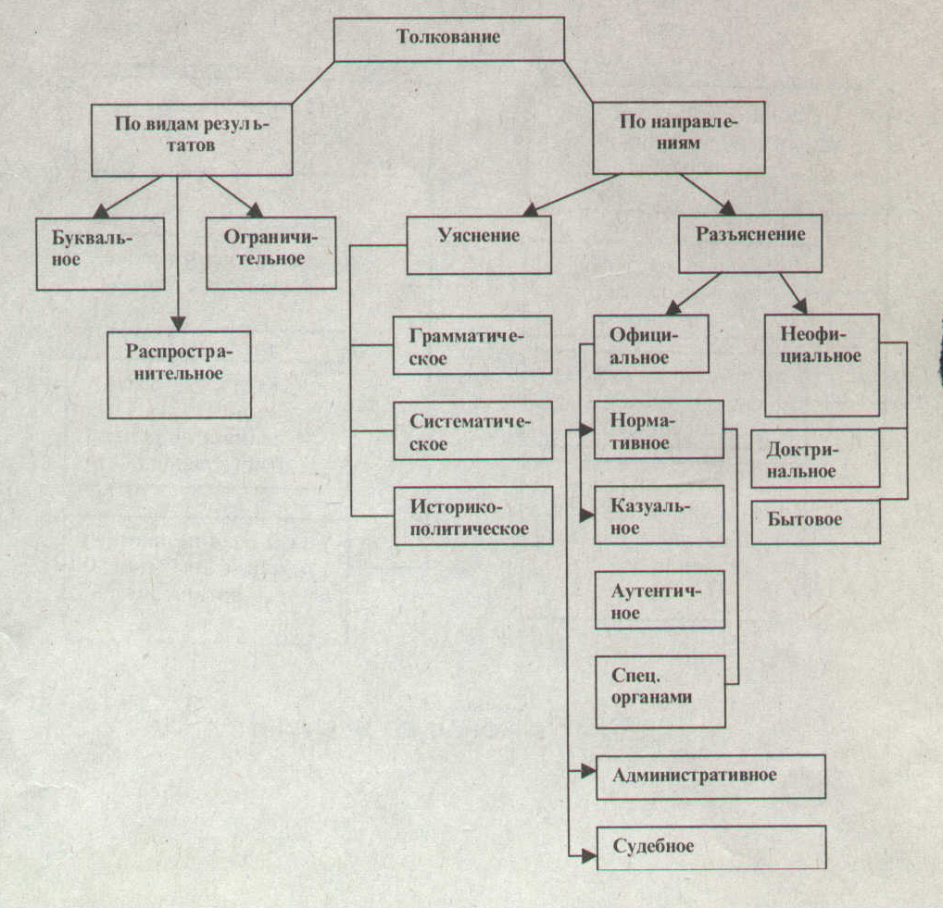

Приложение 2.

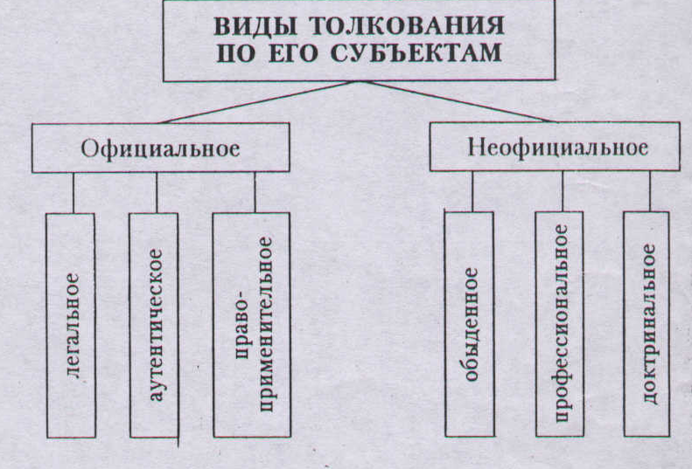

1. Словарь русского языка М.: Гос. Издательство иностранных и национальных словарей 1953г. с. 740.
2. Пиголкин А.С. Нормы советского права и их толкование. - Л, 1962, с.11
3. Черданцев А.Ф. Вопросы толкования советского права. – Свердловск, 1927г.
4. УК РФ ст.105
5. И. Сабо Социалистическое право. – М.: Прогресс, 1964, с. 261
6. Нетбайло П.Е. Применение советских правовых норм. – М.: Госюриздат, 1960, с.488 – 493.
7. П.Е. Недбайло Указанное сочинение, с. 355
8. Общая теория права. Курс лекций. / Под общей редакцией проф. В.К. Бабаева. – Н.Новгород, 1993г.
9. ж-л Налоги и платежи №9, 1997г.
10. П.Е. Недбайло Указанное сочинение, с.488
11. Теоретические вопросы систематизации советского законодательства. /Под редакцией С.Н. Братуся, И.С. Самощенко, с.82-83
12. С.С. Алексеев Механизм правового регулирования в социалистическом государстве, с. 130.